Національний технічний університет України
«Київський політехнічний інститут імені Ігоря Сікорського»
Факультет інформатики та обчислювальної техніки
Кафедра обчислювальної техніки

Cтруктури данних і алгоритми
Лабораторна робота №2

«АЛГОРИТМИ З ВКЛАДЕНИМИ ЦИКЛАМИ ТА
МЕТОД ДИНАМІЧНОГО ПРОГРАМУВАННЯ»

Виконала:
студентка групи ІО-82
Тарасенко Юлія
Залікова книжка № ІО-8222
Номер у списку: 22
Перевірила Сергіенко А.А.

Київ - 2018 р.

Мета лабораторної роботи

Метою лабораторної роботи №2 «Алгоритми з вкладеними циклами та метод динамічного програмування» є засвоєння теоретичного матеріалу та набуття практичних навичок використання різних циклічних керуючих конструкцій, вкладених циклів, методу динамічного програмування та обчислення кількості операцій алгоритмів.

Постановка задачі

1. Задане натуральне число n. Вирахувати значення заданої
формули за варіантом.
2. Для вирішення задачі написати дві програми:

1) перша програма повинна використовувати для обчи-
слення формули вкладені цикли;

2) друга програма повинна виконати обчислення форму-
ли за допомогою одного циклу з використанням методу ди-
намічного програмування.
3. Виконати розрахунок кількості операцій для кожного з
алгоритмів за методикою, викладеною на лекції, додавши до неї
підрахунок кількості викликів стандартних функцій.
4. Програма має правильно вирішувати поставлену задачу при
будь-якому заданому n, для якого результат обчислення може бути
коректно представлений типом double.
5. Результуючі дані вивести у форматі з сімома знаками після
крапки.
ФОРМУЛА
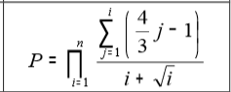
Код програми
#include <stdio.h>
#include <stdlib.h>
#include <math.h>

int main()
{
int n,count_1,count_2;
double p,sum;
count_1=count_2=0;
sum=0;
p=1;
printf("Enter n: ");
scanf("%d",&n);
while (n<1){
printf("Enter another n: ");
scanf("%d",&n);
}
//First program
for (int i=1;i<=n;i++){
for (int j=1;j<=i;j++){
sum+=(4.0*j/3-1);
count_1+=4;
//printf("\nVivid sumi: %f",sum);
}
//printf("\nVivid 1: %f",p);
//printf("\nVivid sumi: %f",sum);
p*=sum/(i+sqrt(i));
//printf("\nVivid 2: %f",p);
sum=0;
count_1+=4;
}
printf("\nAnswer 1: %.7f",p);
printf("\nCounter 1: %d",count_1);
//Second Program;
p=1;
sum=0;
for (int i=1;i<=n;i++){
sum+=(4.0*i/3-1);
count_2+=4;
p*=sum/(i+sqrt(i));
count_2+=4;
}
printf("\nAnswer 2: %.7f",p);
printf("\nCounter 2: %d",count_2);
return 0;
}
КОРЕКТНІСТЬ РОБОТИ ПРОГРАМИ БУЛА ПРОТЕСТОВАНА
n=1

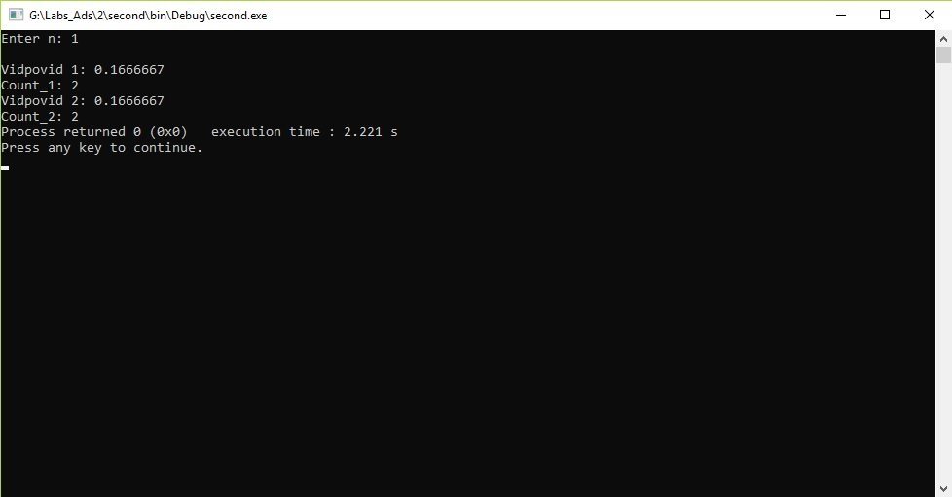
n=2
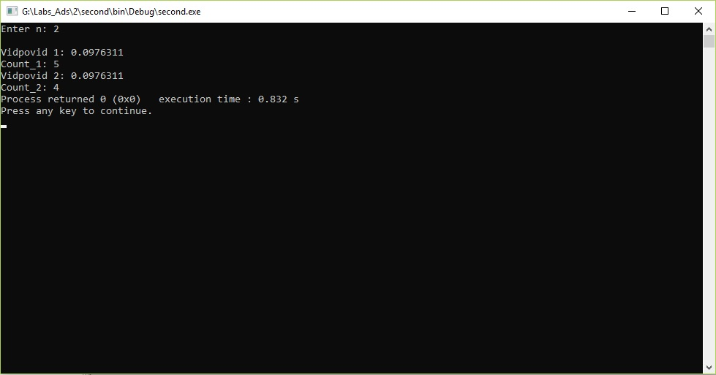
n=100

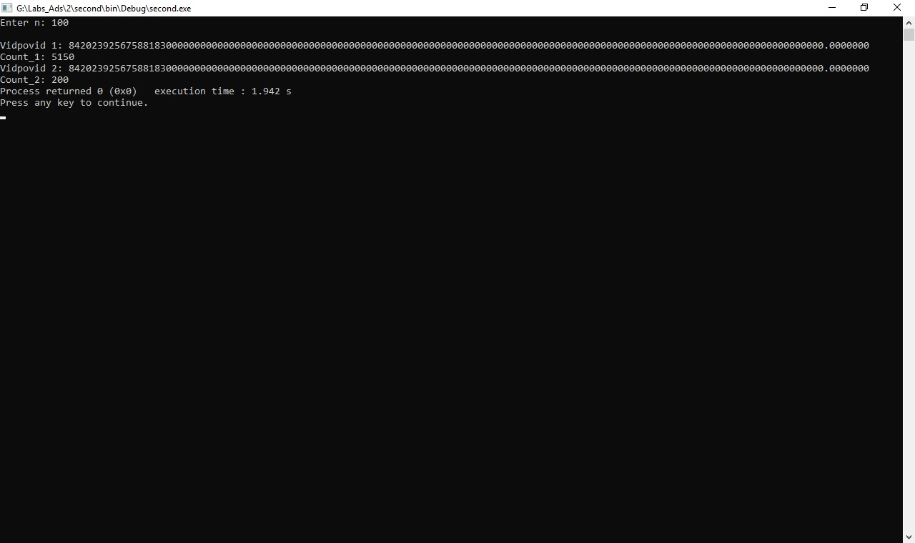
n=1:
p= (4*1/3-1)/ (1+1) = (0.33333)/2=0.1666667
n=2:
p=(4*1/3-1)/(1+1)*(4*1/3-1+4*2/3-1)/(2+sqrt(2))=0.1666667*(1.6666667+0.3333333)/(2+sqrt(2))=0.3333334/(2+1.4142136)=0.0976311

ТАБЛИЦЯ КІЛЬКОСТІ ОПЕРАЦІЙ
n |  | 1 | 2 | 3 | 10 | 20 | 30 | 40 | 50 | 100
Кількість операцій | 1 спосіб | 8 | 20 | 36 | 260 | 920 | 1980 | 3440 | 5300 | 20600
Кількість операцій | 2 спосіб | 8 | 16 | 24 | 80 | 160 | 240 | 320 | 400 | 800

Контрольні питання

1. Класифікація циклічних керуючих конструкцій алгоритмів та
особливості їх використання.

2. Запис циклічних керуючих конструкцій алгоритмів діаграмами дій.

3. Запис циклічних керуючих конструкцій алгоритмів мовою
програмування.

4. Методика спрощеного підрахунку кількості операцій алгоритмів.

5. Метод динамічного програмування: визначення та значимість при створенні алгоритмів.

